Maskot táborské zoo tygr Rocky v sobotu oslaví 15. narozeniny. Buďte u toho!
28. 1. 2026, Tábor – Patnácté narozeniny oslaví už tuto sobotu 31. ledna maskot táborské zoologické zahrady tygr ussurijský Rocky. Ošetřovatelé pro něj nachystali narozeninovou hostinu plnou Rockyho oblíbených pochoutek. Speciální komentované krmení začne v jednu hodinu odpoledne a návštěvníci se při něm dozvědí mnoho zajímavostí ze života ohrožených tygrů i problematice jejich ochrany. Dětští návštěvníci navíc mohou využít vstup za symbolickou korunu, pokud na pokladně ukáží své aktuální vysvědčení. Tato akce platí v pátek i po celý víkend.
  - 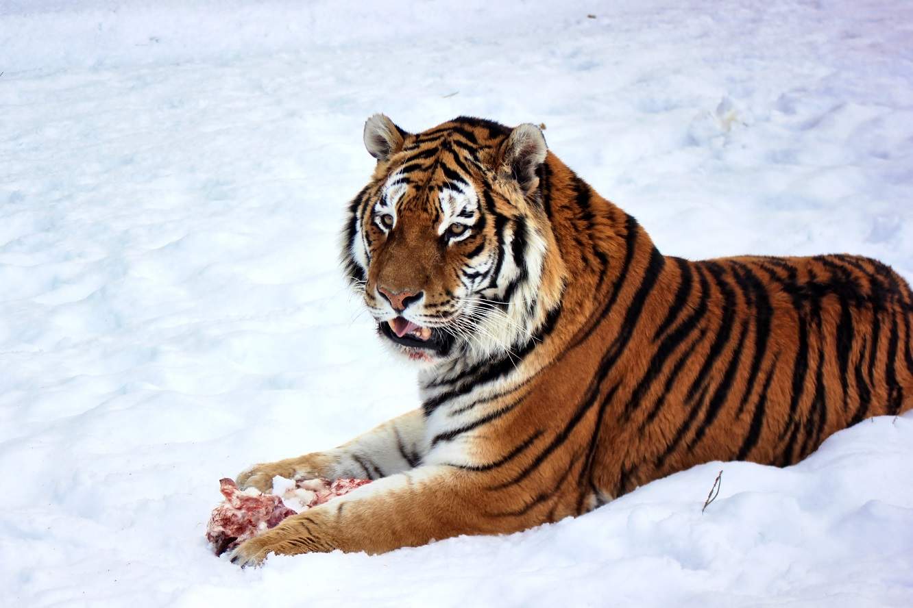
  - Maskot táborské zoo tygr ussurijský Rocky v sobotu oslaví své 15. narozeniny. FOTO: archiv ZOO Tábor

„Tygr Rocky návštěvníky miluje. Když má náladu, dokáže s nimi blbnout opravdu dlouho. Velmi rád je doprovází kolem svého výběhu nebo se zničehonic objeví přímo u nich, jakoby na ně chtěl bafnout. Nutno říct, že se mu takhle povedlo vystrašit nejednoho návštěvníka. I to je však důkaz toho, jak to u nás mají návštěvníci ke zvířatům blízko. A když mu přijdete v sobotu popřát k narozeninám, nejenže uvidíte jeho hodování, ale dozvíte se i spoustu zajímavostí o jeho životě. Navíc si užijete krásnou procházko po našem rozlehlém přírodním areálu, protože Rockyho domov je až na jeho úplném konci,“ říká mluvčí ZOO Tábor Filip Sušanka a dodává, že dětští návštěvníci mohou využít prázdninovou akci vstup za vysvědčení za symbolickou korunu. Ta platí od pátku 30. ledna až do neděle 1. února.

Rozlohou největší zoologická zahrada jižních Čech a největší soukromá zoo v Česku ZOO Tábor patří k nejmladším zahradám v Česku. Vznikla v květnu 2015 poté, co ji od insolvenčního správce koupil pražský developer a biolog Evžen Korec. Tím ji zachránil před likvidací a rozprodáním zvířat. Pro veřejnost byla ZOO Tábor otevřena o měsíc později. V roce 2025 ji navštívilo 119 400 lidí. ZOO Tábor je nejvíce navštěvovaným místem táborského regionu a patří mezi nejnavštěvovanější místa Jihočeského kraje. Zoo je v zimním období otevřena pouze o víkendech a státních svátcích od 9:00 do 16:00.
Hlavním posláním zoo je chov a ochrana ohrožených druhů zvířat. Nejvýznamnějším projektem táborské zoo je reintrodukce zubra evropského do přírodních rezervací v Evropě. Podrobnosti o návratu tohoto majestátního tvora a možnosti, jak tento projekt podpořit, lze nalézt na webu www.zazubra.cz. Zásadním vědeckým projektem ZOO Tábor je výzkum dlouhověkosti psů a zubrů, jehož cílem je výrazně prodloužit věk. ZOO Tábor provozuje nejmodernější záchranné centrum CITES pro chladnomilné šelmy v Česku, jeho vybudování spolufinancoval Státní fond životního prostředí. Aktuálně ZOO Tábor vlastní přes 535 zvířat, která patří k 81 živočišným druhům. Více než polovina z chovaných druhů patří mezi ohrožené. Generálním sponzorem je EKOSPOL.

  - Kontakt pro média
Filip Sušanka
M: (+420) 606 688 787
T: (+420) 233 372 021
E: media@zootabor.eu
W: www.zootabor.eu

